ROTARY CLUB ALTA CORDOBA

PROYECTO DE INTEGRACIÓN ESCOLAR DE LOS ALUMNOS CON NECESIDADES EDUCATIVAS ESPECIALES PARA MAESTROS DE EDUCACION PRIMARIA.

DIAGNOSTICO Y NATURALEZA:

Entre los derechos alcanzados por el educando que nació o adquirió una discapacidad está el derecho a la educación que representa el mayor logro de la evolución social y de cuya aplicación y desarrollo derivan otros Derechos: el Derecho a la Diferencia, se trata que tanto Él como la Sociedad asuman sus características singulares. La Sociedad no ha de considerarlo extraño o ajeno a ella.
Como ciudadanos tienen derecho a vivir los mismos beneficios, peligros, privilegios y libertades que gozan las demás personas.
El aislamiento está siempre sujeto a prejuicios, hábitos y condicionamientos estereotipados.

Proyecto actualizado

Por investigaciones realizadas anteriormente por el Equipo de Alfabetización de nuestro Club se determina la necesidad de formar al Maestro del primer Ciclo Escolar por la reincidencia en sus verbalizaciones que necesitan información y formación en Discapacidad. Con aprobación del Proyecto Rotario por autoridades unido a nuestro curriculum vitae iniciamos las Entrevistas:

DIRECCIÓN GENERAL DE DISCAPACIDAD:

EN TRES ENTREVISTAS se APRUEBA EL PROYECTO ROTARIO y se entregan tres libros que tienen como autora y/0 coautora a la rotaria María Santucci de Mina. Dra. En Psicología U.N.C. acompañada con la Lic. En Psicología Mariel Nievas Orellana como Colaboradora (Autora y/o coautora en los libros entregados).

DIRECCION GENERAL DE EDUCACIÓN PRIMARIA.

Tres Entrevistas con Autoridades se aprobó nuestro Proyecto Rotario y quedó aceptado el Cronograma de Temas a desarrollar con los Maestros para comenzar mediado del año 2020. Resultando imposible por la Pandemia. Donación de tres libros. A las Autoridades.

REGION PRIMERA CENTRO EDUCATIVO “JUAN B. ALBERDI”

Conferencia de la Rotaria entonces Presidenta María Santucci de Mina a Grupo de autoridades e Inspectores Presentes. Aprobación de nuestro proyecto y Temario del Curso a iniciarse a mediados 2020. No se pudo realizar por la pandemia.

Cronograma Autorizado Por Autoridades de la “Dirección General De Educación Primaria” Ministerio de Educación.

- Evolución de las actitudes frente a la discapacidad.
- Creación de una Escuela de Educación Especial. 1960. En nuestra ciudad de Córdoba.
- Evolución psicosocial del niño que nació o adquirió una discapacidad motora.
- Discapacidad intelectual y pseudoretardo mental. Investigaciones psicológicas con evaluaciones de educandos de Escuela de Educación Especial diez años antes y diez años después.
- Conductas adaptativas. Apoyos. Logros Posibles.
- Rol del Psicólogo en la educación escolar.
- Ficha de Estereotipia Dra. María Santucci como nueva estrategia para evaluar a los educandos.
- La Informática como herramienta eficaz. La tecnología favorece las habilidades comunicacionales y la capacidad de aprendizaje de los educando. Trabajo de investigación.
- Del Equipo de la Escuela de Educación Especial y profesionales ingenieros de la U.T.N. presentación de un afiche 2008.
- El niño con discapacidad y su familia. Importancia del roll de los padres. Tipos de conducta.
- La educación de los superdotados, con altas capacidades. Los padres, los educadores.
- Aspectos psicológicos. Necesidades educativas.
Disertante: Dra. María Santucci de Mina M.P.571. Especialista en psicología educacional M.P.031.
- Invitación y participación de los integrantes rotarios. Grupo de alfabetización. Rotary Club Alta Córdoba.
Al comenzar el año escolar 2020 se establecerá con las autoridades del ministerio de educación las fechas, y el lugar donde se desarrollara el proyecto del curso. Se utilizaran CD’S, Power Point, afiches y en la evaluación se tendrá en cuenta el interés y participación de los docentes. Se solicitara como última actividad el comentario individual de cada docente sobre lo realizado. Actualmente se encuentra postergado por causa de la Pandemia.

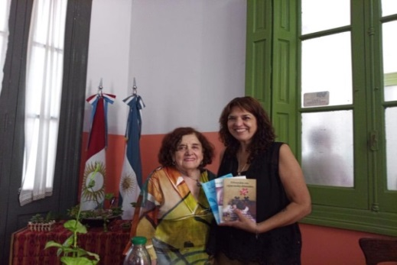
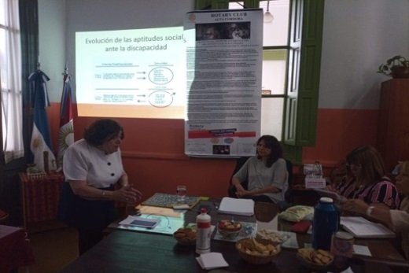

Entrega de libros a Autoridades del Ministerio de Educación. Conferencia a Autoridades e inspectores. Centro Educativo “Juan B. Alberdi”.

PARTE II DEL PROYECTO

Actualmente sin renuncias al curso que está pendiente se donaran tres libros a cada Escuela de Córdoba Capital que tenga integrados educandos con discapacidad. Parte del Proyecto ya aprobado por las Autoridades. No obstante se consultará a las Mismas. Cuáles serían las elegidas.
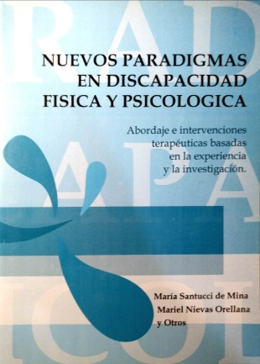
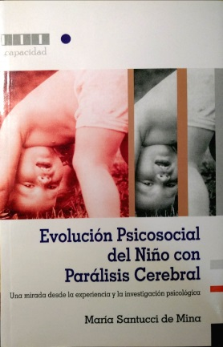
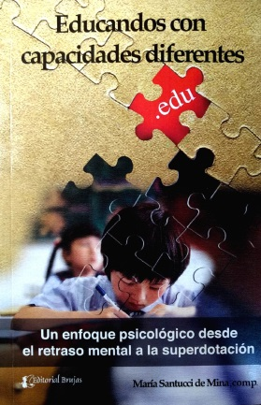

La Coordinadora Rotaria María Santucci de Mina Coautora del Proyecto cuenta con los libros para donar a cinco Escuelas Ella participa como AUTORA Y/O COAUTORA.

EN EL CASO QUE SURJAN MAS ESCUELAS INTERESADAS TENDRÍAMOS QUE BASARNOS EN DONACIONES.

Cada libro cuesta alrededor de peses 1000.

